B6
1.Kế hoạch daily scrum
Cách tổ chức daily scrum
Họp mỗi ngày đúng giờ, timebox 15 phút
Tất cả dev đứng thành vòng tròn, cập nhật tiến độ
Scrum Master điều phối, không giải quyết vấn đề trong cuộc họp
Ba câu hỏi chính
Hôm qua bạn làm gì để nhóm đạt sprint goall
Hôm nay bạn sẽ làm gì để giúp nhóm đat sprint goal
Bạn có gặp trở ngại nào không
Yếu tố để daily scrum hiệu quả
Đúng giờ, đúng 15 phút
Thành viên chuẩn bị trước
Tập trung vào tiến độ
2.Burndow chart chart
Thông tin sprint
10 user stories, mỗi ngày 3-8 điểm
Tổng điểm: 50 điểm
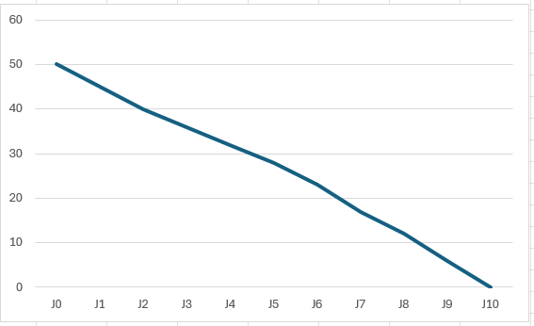
3.Kanban Board
Cấu trúc
To do: UI, API, Tạo task
In progress: API danh sách
Code review: Dashboard
Done: Database, test
Cách dùng:
Kéo thẻ theo tiến độ
Giới hạn công việc đang tiến hành để tránh quá tải
4.Vai trò Scrum Master
Điều phối Daily Scrum đúng 15 phút
Gỡ trở ngại, hỗ trợ giao tiếp trong nhóm
Kỹ năng cần có: giao tiếp – điều phối – giải quyết vấn đề

